２０１１・０３・２１
亜国便り２７５・最後の誕生日パーテｲ

肥後 照雄・コルドバ、アルゼンチン
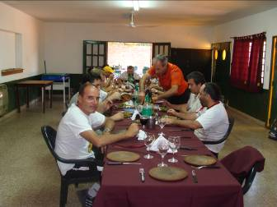
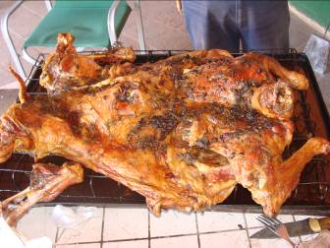
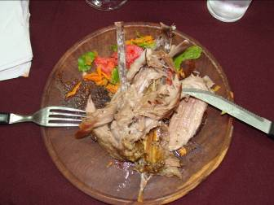
全員で賑やかに こんがりと焼けた 皿に盛る
３月２０日は、私の７１歳の誕生日でした。昨年の古希の誕生日も当国アルゼンチンで迎えました。日本にいた時、まさか７０歳を過ぎて海外で誕生日を迎えるとは想定外、想像もしていませんでした。
いつもどこにいても「誕生日おめでとう！」と必ず電話をくれるロサリオの友人、多くのテニスメイトや職場の仲間が声をかけ、また、メールで祝福してくれました。
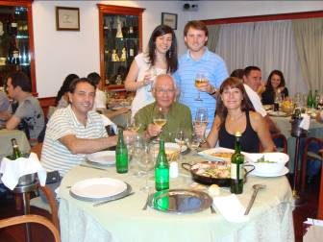
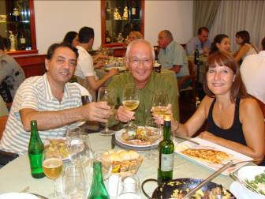
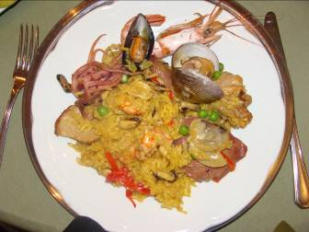
日本では家族以外の人達は、私の誕生日など気にも留めず、まして７０歳を過ぎたらあまり嬉しくもなく、自慢するものではないでしょう。しかし、以前本便りでもご紹介しましたとおり、当国では何歳になっても誕生日はクリスマス、正月に次ぐ本人もまわりも最も待ちとおしい楽しみなイベントなのです。そういう意味では当地で誕生日を迎えたのは、幸運、ラッキーというべきです。
全員で和やかに 同僚夫妻と パｴジャ
そして、これが亜国での最後の記念すべき誕生日となります。よって、多少の出費を覚悟して記憶と記録に残る誕生日パーテｲにしたいと考えています。
まず第一回目は、テニス後のランチ・コルドバ名物「カプリート（子羊の丸焼き）パーテｲ」。約１５名のテニスメンバー・他クラブの飲み仲間が参集しました。
次に同夜のセナーに職場同僚と夫妻がコルドバでも有名な魚介類のレストランに招待してくれました。久々に本場の「パｴジャ（魚介類の炊き込みご飯）」を満喫・堪能しました。
そして、最後は来週の三連休中に開催予定の最も親しいテニス仲間とのパーテｲです。
メニューは私が最も好きな牛肉料理、「ビフェ・デ・チュリﾂソ（ビーフステーキ）パーテｲ」をリクエストしています。ベストフレンドが買い出し、メニュー、メンバー選考、お土産など張り切って準備・推進してくれており楽しみです。（終）

